BAB II
TINJAUAN PUSTAKA
  - Pengetahuan
      - Pengertian Pengetahuan
Pengetahuan adalah hasil penginderaan manusia, atau hasil tahu seseorang terhadap objek melalui indra yang dimilikinya (mata, hidung, telinga, dan sebagainya). Dengan sendirinya waktu penginderaan bekerja hingga sampai ke otak akan menghasilkan pengetahuan yang sangat dipengaruhi oleh intensitas perhatian dan persepsi terhadap objek. Sebagian besar pengetahuan seseorang diperoleh melalui indera pendengaran yaitu telinga dan indera penglihaan yaitu mata (Notoadmojo, 2010).
Pengetahuan atau ranah kognitif merupakan domain yang penting dalam membentuk tindakan seseorang (overt behavior) dimana pengetahuan yang tercakup dalam domain kognatif mempunyai enam tindakan:
- Tahu (know)
Tahu merupakan tingkat pengetahuan yang paling rendah, diartikan sebagai mengingat suatu materi yang telah dipelajari sebelumnya. Termasuk kedalam tingkatan mengingat kembali (recall) terhadap suatu yang spesifik dari seluruh bahan yang dipelajari atau rangsangan yang telah diterima.

- Memahami (Comprehention)
Memahami merupakan salah satu kemampaun menjelaskan secara benar tentang objek yang diketahui dan dapat menginterprestasikan materi-materi secara benar. Orang yang telah paham terhadap objek atau materi harus dapat menjelaskan, menyebutkan, contoh, menyimpulkan, meramalkan, dan sebagainya terhadap objek yang dipelajari.
- Aplikasi (Aplication)
Aplikasi diartikan sebagai kemampuan dan menggunakan materi yang telah dipelajari pada situasi atau kondisi sebenarnya terhadap objek yang dipelajari.
- Analisis (Analysis)
Analisis merupakan kemampuan yang dapat menjabarkan materi atau suatu objek ke dalam komponen, tetapi masih ada kaitannya satu dengan yang lain. Kemampuan analisis ini dapat dilihat dari penggunaan kata-kata kerja dapat menggambarkan, membedakan, memisahkan mengelompokkan satu sama lain.
- Sintesis (Synthesis)
Sintesis merupakan suatu kemampuan untuk meletakkan atau menghubungkan bagian-bagian didalam suatu bentuk keseluruhan yang baru. Kemampuan menyusun formulasi baru dari formulasi yang ada, misalnya dapat menyusun, dapat merencanakan dapat meringkas dapat menyesuaikan terhadap suatu teori.

- Evaluasi (Evaluation)
Evaluasi berkaitan dengan kemampuan untuk penilaian terhadap suatu materi atau objek. Penilain-penilain berdasarkan suatu kriteria yang ditentukan sendiri atau menggunakan kriteria-kriteria yang telah ada.
      - Faktor-faktor yang mempengaruhi pengetahuan
Faktor-faktor yang mempengaruhi pengetahuan seseorang menurut (Notoatmodjo 2010), yaitu:
- Faktor Internal
  - Pendidikan
Pendidikan merupakan usaha untuk mengembangkan kepribadian dan kemampuan seseorang baik di dalam ataupun diluar sekolah dan berlangsung seumur hidup.
  - Umur
Bertambahnya umur seseoarang akan terjadi perubahan pada aspek psikis dan psikologis (mental). Pertumbuhan fisik secara garis besar ada empat kategori perubahan, yaitu perubahan ukuran, perubahan proporsi, hilangnya ciri-ciri lama dan timbulnya ciri-ciri baru. Hal ini terjadinya karena pematangan fungsi organ. Pada aspek psikologis dan mental taraf berfikir seseorang semakin matang dan dewasa
  - Minat
Sebagai suatu kecenderungan atau keinginan yang tinggi terhadap sesuatu. Minat menjadikan seseorang untuk mencoba dan menekuni

suatu hal dan pada akhirnya diperoleh pengetahuan yang lebih dalam.
  - Pengalaman
Pengalaman sebagai sumber pengetahuan adalah suatu cara untuk memperoleh kebenaran pengetahuan dengan cara mengulang kembali pengetahuan yang diperoleh dalam memecahkan masalah
- Faktor Eksternal
- Pekerjaan
Lingkungan pekerjaan dapat menjadikan seseorang memperoleh pengalaman dan pengetahuan baik secara langsung maupun tidak langsung.
- Kebudayaan
Kebudayaan lingkungan sekitar, apabila dalam sutau wilayah mempunyai budaya untuk menjaga kebersihan 10 lingkungan maka sangat mungkin masyarakat sekitarnya mempunyai sikap untuk selalu menjaga kebersihan lingkungan
- Informasi
Kemudahan memperoleh informasi dapat membantu mempercepat seseorang untuk memperoleh pengetahuan yang baru.
- Persepsi
Persepsi yaitu mengenal dan memilih objek sehubungan dengan tindakan yang akan diambil.

- Motivasi
Motivasi merupakan suatu dorongan keinginan dan tenaga penggerak yang berasal dari dalam diri seseorang untuk melakukan sesuatu dengan mengesampingkan hal-hal yang kurang bermanfaat. Agar motivasi muncul diperlukan rangsangan dari dalam dan dari luar individu.
C. Pengukuran pengetahuan
Pengetahuan tentang kesehatan mencakup apa yang diketahui seseorang terhadap cara pemeliharaan kesehatan yaitu cara pencegahan dan cara mengatasinya.
Perilaku seseorang yang didasarkan pengetahuan akan lebih bertahan lama daripada perilaku yang tidak didasari oleh pengetahuan. Seseorang yang mempunyai pengetahuan yang baik akan sesuatu hal diharapkan akan mempunyai sikap dan tindakan yang baik juga (Notoatmodjo, 2018).
Katagori tingkat pengetahuan menurut Arikuanto dalam Handini (2019) pengukuran tingkat pengetahuan di lakukan dengan skor yaitu ;
- Baik, bila subjek menjawab nilai skor, 76 -100
- Cukup, bila subjek menjawab benar nilai skor, 56-75
- Kurang, bila subjek menjawab benar nilai skor, <56

D. Jenis Kelamin
1. Definisi Jenis Kelamin
Menurut Hungu dalam (Suhardin, 2016) jenis kelamin (gender) adalah perbedaan antar perempuan dan laki – laki secara biologis sejak seseorang lahir. Perbedaan biologis dan fungsi biologis laki- laki dan perempuan tidak dapat di pertukarkan diantara keduanya dan fungsinya tetap dengan laki – laki dan perempuan pada segala ras yang ada di bumi.
- Perbedaan Jenis Kelamin
Perbedaan Jenis Kelamin yang lebih spesifik dari pria dan waniita merupakan kodrasti, baik secara biologis, anatomis dan psikologis (Suhardin, 2016)
Perbedaan biologis dapat dijelaskan sebagai berikut :
- Primer
- Pria memliki Penis/ zakar, kantung zakar (scotrum), buah zakar, (testis) sperma/mani, prostat (kelenjar pengatur pengeluaran mani dan air seni/ kelenjar kemih)
- Wanita memiki vagina (liang senggama), ovarium (indung telur), ovum (sel telur), uterus (Rahim), menyusui, haid
- Sekunder
- Pria memiliki bulu dada/ bulu tangan, jakun, suara berat, dan berkumis.
- Wanita memiliki kulit halus, suara lebih bernada tinggi, dan dada besar.

- Usia
        - Pengertian usia
Usia adalah satuan waktu yang menguur waktu keberadaan benda atau mahluk, baik yang hidup maupun yang tidak hidup. Semisal umur manusia dikatakan lima belas tahun diukur sejak dia lahir hingga waktu umur itu dihitung (Ritonga et al, 2019).
        - Jenis Perhitungan usia
a). Usia Kronologis
Adalah perhitungan usia seorang dimuai dari baru lahir sampai waktu perhitungan usia
b). Usia Mental
Adalah perhitungan usia yang di dapatkan dari taraf kemampuan mental seseorang. Misalkan seorang anak secara kronologis sudah berusiaempat tahun tetapi, masih merangkak dan belum dapat berbicara dengan kalimat lengkap dan menunjukan kemampuan yang setara dangan anak yang berusia satu tahun, maka dinyatakan bahwa usia mental anak tersebut adalah satu tahun.
- Usia Biologis
Adalah perhitungan usia berdasarkan kemampuan biologis yang dimiliki seseorang.

F. Penyakit Pulpa
Penyakit Pulpa Merupakan lapisan enamel gigi yang mengalami kerusakan hingga batas dentino enamel junction tidak menimbulkan patologis dan perubahan syarat histologis (Sagita, 2014). Grossman dkk., (2012) berpendapat bahwa klasifikasi klinis pulpa terutama didasarkan pada gejala.
- Macam – Macam Penyakit Pulpa
  - Pulpitis Reversibel
Pulpitis reversible merupakan suatu kondisi peradangan pulpa ringan sampai sedang yang di sebabkan oleh stimuli noksius, tetapi pulpa mampu kembali pada keadaan tidak terinflamasi setelah stimuli ditiadakan (Grossman dkk.,2012).
Secara klinis rasa sakit yang tajam berlangsung lama dan tidak spontan dan peka terhadap stimulus. Gambaran radiografis normal, secara histologis ditemukan adanya hiperemi (inflamasi sedang), terdapat dentin reparative, pembuluh darah melebar, ekstravasasi cairan udema, adanya sel inflamasi. (Walton dan Torabinejad, 2013)
  - Pulpitis Ireversibel
Pulpitis reversible yang tidak diobati akan berlanjut menjadi pulpitis ireversibel. Pulpitis ireversibel adalah peradangan pulpa yang parah tidak pulih bahkan ketika penyebabnya dihilangkan. Gambaran klinis nyeri permanen spontan tanpa rangsangan berbahaya. Rasa sakit mungkin tajam tajam, tumpul berbatas tegas, menyebar, dan dapat berlangsung hanya beberapa menit atau jam. Pemeriksaan radiografi menunjukan penebalan ringan pada periodonsium, erosi sesekali pada lamina dura (Walton dan Torabinejad, 2008). Pemeriksaan histologi menunjukan abses atau daerah nekrotik yang tidak diobati, dimana ditemukan microorganisme, limfosit, sel plasma, dan makrofag (Grossman dkk., 2013).
- Degenerasi Pulpa
Degenerasi pulpa adalah iritasi ringan yang menetap pada gigi orang muda seperti degenerasi kalsifik pulpa. Tahap awal degenerasi pulpa biasanya tidak menimbulkan gejala klinis, gigi berubah warna dan pulpa merespon secara normal terhadap tes listrik dan tes termal. Seiring berkembangnya degenerasi pulpa, gigi menjadi berubah warna dan tidak merespon rangsangan (Tarigan, 2013). Secara histologis, jaringan pulpa tampak lebih padat, kalsifikasi tidak merata, terjadi penurunan jumlah dan kualitas dinding pembuluh. Jenis- jenis degenerasi pulpa;
- Degenerasi hialin: Yang ditandai dengan terjadinya penebalan jaringan ikat pulpa karena penempelan karbohidrat
- Degenerasi Amiloid: dimana terlihat gumpalan gumpalan pada sel pulpa
- Degenerasi kapur (degenerasi kalsifik): ialah terjadinya mineralisasi pada pulpa sehingga dapat terbentuk terbentuk dentikel atau batu pulpa
- Degenerasi Atrofik; dimana dijumpai lebih sedikit sel sel stelat, dan cairan interselular meningkat. Jaringan pulpa kurang sensitif.

- Nekrosis Pulpa
Nekrosis pulpa adalah kematian total atau sebagian disebabkan adanya inflamasi atau cidera traumatik yang menyebabkan infark iskemik dan kematian pulpa. Pemeriksaan X-Ray menunjukan penebalan ligament periodontal dan adanya radiolusensi periapikal. Tes vitalitas pulpa tidak merespon. Pemeriksaan histologi menunjukan pulpa nekrotik, debris seluler, mikroorganismeyang di amati di dalam rongga pulpa, jaringan periapikal normal atau menunjukan inflamasi pada ligament periodontal.
Pembukaan kavitas sering disertai adanya gas gangren (Tarigan, 2013).
Tipe nekrosis pulpa meliputi 2 macam, yaitu:
      - Koagulasi, yang terdapat di bagian jaringan yang dapatlarut mengendap atau diubah menjadi bahan solid.
      - Likuifaksi, yaitu pengentalan dan pencairan, terjadi bila enzim proteolitik mengubah jaringan menjadi massa yang lunak dan cair.
- Penyebab penyakit Pulpa
Pulpa Penyebab penyakit pulpa dibagi menjadi dua, tergantung apakah terkait dengan prodesur perawatan. Penyebab yang tidak berhubungan dengan prosedur pemgobatan menurut Tarigan (2013) antara lain:
  - Bakteri
Bakteri merupakan penyebab utama karies, bakteri dapat menyebar melalui karies atau tubulus dentin ke pulpa. Dengan proses karies yang terus berlanjut maka resiko karies meluas ke pulpa semakin besar dan dapat mengakibatkan peradangan kronis.
  - Mekanis
Atrisi, abrasi, dan trauma mengakibatkan pulpa beresiko terhadap kuman dan terjadinya peradangan
- Kimiawi
Kerusakan pulpa dapat terjadi oleh bahan yang bersifat asam dan uap.

Sedangkan penyebab yang berhubungan dengan prosedur perawatan yaitu sebagai berikut:
- Mekanisme
Cedera pulpa akibat prosedur pengambilan jaringan.
- Termal
Penggunaan bur yang memudahkan transmisi panas ke jaringan pulpa.
- Kimiawi
Biasanya pada restorasi yang berkontak langsung dengan dasar kavitas. Penyebabnya keasaman semen silikat dan semen seng phospat, komposite, akrilik karena toksisitas, bahan sterilisasi fenol, argentum nitrat.
- Elektrik
Tumpatan logam seperti emas dan amalgam, hal ini terjadi karena saliva mengandung elektrolit.

- Perawatan Saluran Akar
Perawatan saluran akar adalah pengobatan yang bertujuan untuk menghilangkan rasa sakit dan mengendalikan sepsis pada pulpa dan jaringan periapikal sekitarnya serta memulihkan kondisi gigi yang sakit dari jaringan diterima secara biologis. Artinya tidak ada gejala lagi, dapat berfungsi dengan baik dan tidak ada tanda patologis lainnya (Zulfi, 2016)

- Indikasi Perawatan Saluran Akar
- Untuk menjaga gigi yang penting yaitu, gigi yang digunakan untuk menopang gigi palsu, atau gigi depan untuk alasan estetika.
- Gigi yang diselamatkan dan direstorasi.
- Gigi dengan jaringan periodontal yang sehat.
- Kemampuan operator untuk melakukan perawatan.

- Kontraindikasi Perawatan Saluran Akar
- Kondisi Pasien
Kondisi sistemik pasien membuat perawatan saluran akar dikontraindikasikan misalkan, diabetes melitus yang tidak terkontrol.
- Alasan dental
Beberapa penyakit gigi berbicara tentang perawatan saluran akar, yaitu fraktur akar gigi yang vertical, tidak dapat diperbaiki , kerusakan jaringan periapikal yang mempengaruhi lebih dari sepertiga panjang akar gigi, dan resorbsi tulang alveolar mempengaruhi setengah dari akar gigi.
- Alasan lokal yang mengkontraindikasi perawatan saluran akar seperti granuloma (kista) yang sulit dibersihkan atau pembedahan endodontik yang sulit dilakakukan
Keadaan pasien yang memengaruhi evaluasi indikasi atau kontraindikasi
perawatan saluran akar adalah:
- Umur
Pasien anak masih mempunyai masalah perilaku, tetapi jika pada indikasi untuk perawatan saluran akar adalah kerjasama yang baik, perawatan tersebut dapat berhasil. Pasien yang lebih tua seringkali lebih mudah diobati
- Kesehatan Umum pasien
Beberapa penyakit kronis harus dipertimbangkan untuk menentukan indikasi atau kontraindikasi perawatan endodontik, seperti penyakit diabetes,dll. Namun perawatan saluran akar pada umumnya lebih disukai atau lebih aman dibandingkan pencabutan untuk kondisi pasien ini.
- Tahap Perawatan Saluran Akar
Perawatan saluran akar terdiri dari tiga tahap (triad endodontik), yaitu preparasi biomekanis meliputi pembersihan dan pembentukan saluran akar, sterilisasi yang meliputi irigasi dan disinfeksi serta pengisian saluran akar. Mikroba direduksi atau dielminasi di dalam system saluran akar, agar terjadi proses penyembuhan melalui tindakan pembersihan dan pembetukan saluran akar (cleaning dan shaping). Pembersihan dilakukan dengan mengeluarkan jaringan pulpa vital dan nekrotik, serta mereduksi mikroorganisme, Pembetukan dilalukan dengan membentuk saluran akar sedemikian rupa agar saluran akar dapat menerima bahan pengisi dengan baik.
- Tahap pra akses
Pembuangan jaringan pulpa dimulai dengan analisis anatomi gigi yang akan dirawat dan anatomi dari jaringan sekitarnya.
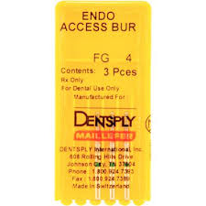
Gambar 2.1. Endo access bu
bhttps://sowingo.com/wp-content/uploads/2020/09/EPS_908915.jpgur accsess dan diamendo bur

- Tahap Pembukaan akses
Buang semua jaringan yang membusuk hingga atap pulpa, termasuk semua restorasi karies sebelumnya jika ada. Temukan lokasi orifisium saluran akar gigi, dapat menggunakan pemeriksaan penunjang foto rontgen. Setelah ditemukan, ukur panjang kerja orifisium dengan cara manual, yaitu dengan bantuan foto rontgen, atau dengan cara elektrik, yaitu endometri.
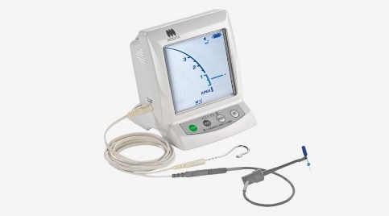
Gambar 2.2 Apex locator
https://www.google.com/url?sa=i&url=https%3A%2F%2Fwww.morita.com
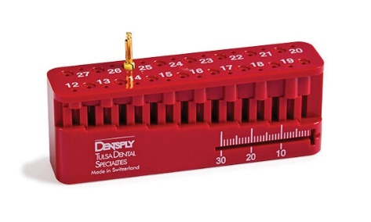
Gambar 2.3 Endo Block
https://www.google.com/url?sa=i&url=https%3A%2F%2Fwww.dentsplysirona.com

- Preparasi saluran akar
Prinsip utama preparasi saluran akar adalah membuang semua bakteri yang terdapat pada dinding saluran akar. Pemasangan isolator karet rubber dam sebelum melakukan preparasi, rubber dam berfungsi untuk melindungi jaringan lunak, keamanan pasien dan memberikan kemudahan dokter gigi untuk mengisolasi bidang pandang.
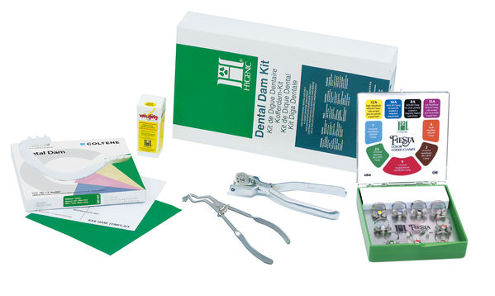
Gambar 2.4 Rubber dam
https://dentalbhai.com/product/coltene-rubber-dam-kit-hygenic.com
Instrumen yang dapat digunakan untuk preparasi saluran akar adalah file hedstrom, reamer-k, file-k, jarum ekstirpasi, NiTi, dan taper 04 dan 06.
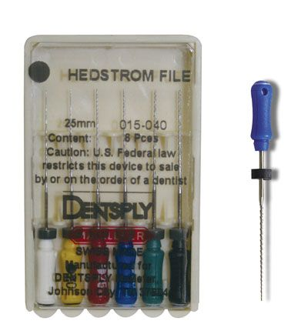
Gambar 2.5 File Hedstrom
https://www.google.com/url?sa=i&url=https%3A%2F%2Fk-dental.canada.com

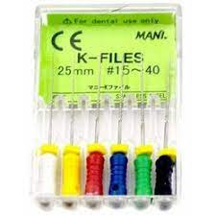
Gambar2.6 File-k
https://www.google.com/url?sa=i&url=https%3A%2F%2Fwww.indiamart.com

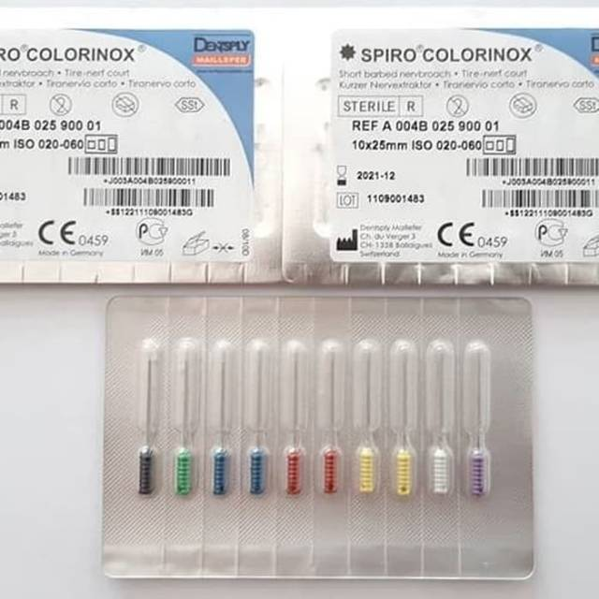
Gambar 2.7 Ekstirpasi
https://www.google.com/url?sa=i&url=https%3A%2F%2dentsply.co.id
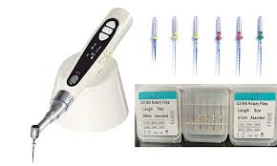
Gambar2.9 Endo Motor dan e-flex endo rotary
https://www.google.com/url?sa=i&url=https%3A%2F%2Fwww.amazon.in
- Irigasi saluran akar
Irigasi saluran akar adalah langkah penting dalam membantu pada keberhasilan perawatan saluran akar, lantaran irigasi memfasilitasi pembuangan jaringan nekrotik mmemudahkan pengeluaran jaringan nekrotik, mikroorganisme dan serpihan dentin menurut saluran akar menggunakan aksi bilasan larutan irigasi aksila (Tanumihardja, 2010).
Prinsip dasar irigasi saluran akar yaitu alat harus mencapai semua dinding saluran akar dan melepaskan debris yang lalu dimunthakan menurut saluran akar oleh larutan irigasi. Larutan irigasi selain berfungsi menjadi disinfektan, pelarut jaringan pulpa, juga berfungsi menjadi pelumas yang akan mengurangi kemungkinan patahnya alat endodontik. Larutan irigasi yang tak jarang digunakan pada endodontik ialah Sodium hipoklorit (NaOCI), EDTA, citric acid dan lain-lain. Sodium hipoklorit adalah irigan paling efektif untuk menghilangkan debris. Irigasi berganti-ganti antara hidrogen peroksida 3% dan sodium hipoklorit 5,2% membuat sifat berbuih interim namun kuat, yang secara mekanis memaksa debris dan mikroorganisme keluar menurrut saluran akar melalui orifis. Pengambilan lapisan smear bisa dilakukan menggunakan mengirigasi saluran akar memakai EDTA diikuti sodium hipoklorit.
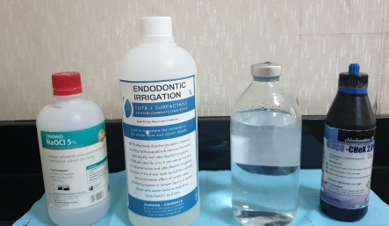
Gambar 2.10 Cairan irigasi NaOCl, EDTA, Aquadest steril, dan kloreheksidin.

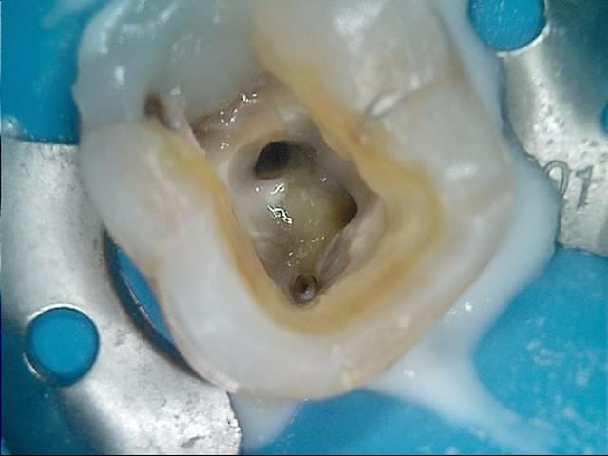
Gambar 2.11 Orifisium setelah dilakukan preparasi
- Pengisian saluran akar
Untuk yang hasil yang optimal dalam perawatan endodontik, saluran akar harus diisi penuh dengan bahan padat, terutama pada bagian sepertiga apikal. Mengisi saluran akar dengan gutta-percha dalam yang kombinasi dengan sealer saluran akar menggunakan teknik kondensasi lateral akan memastikan penutupan apikal yang baik. Penggunaan sealer dapat dikatakan meningkatkan pengisian karena sealer bertindak seperti perekat mengisi celah antara bahan pengisi dan dinding saluran akar, serta mengisi saluran lateral dan saluran aksesori (Grossman, 2012).
Pengisian saluran akar adalah penutupan saluran akar secara tiga dimensi dengan bahan yang kompatibel dari apeks ke apeks. Hal ini dilakukan untuk menghindari mikro-organisme ke dalam saluran akar melalui koronal, untuk menghindari proliferasi sisa mikro-organisme, untuk menghindari masuknya cairan kedalam pulpa melalui foramen apical karena dapat berrtindak, sebagai media bakteri, untuk menciptakan lingkungan biologis yang memadai untuk proses penyembuhan jaringan.

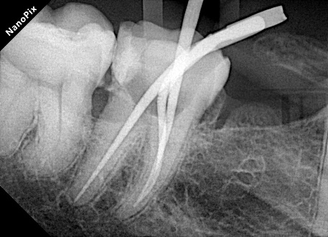
Gambar 2.12 Gambaran X-ray gutta-percha
Bahan yang paling umum digunakan adalah gutta-percha. Titik Gutta percha point memiliki biokompatibilitas yang baik dengan jaringan periradikuler dengan kombinasi semen pengisi saluran akar (siler) yang dapat menginduksi pembentukan jaringan keras reaksi osteogenik dan merangsang penutupan apeks.
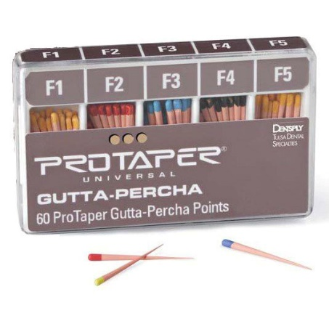
Gambar 2.13 Gutta-percha
https://www.google.com/url?sa=i&url=https%3A%2F%2Fwww.medidentmart.com

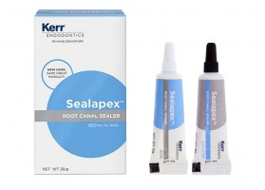
Gambar 2.14 Semen pengisian
https://www.google.com/url?sa=i&url=https%3A%2F%2Fwww.atadent-store.com
Dalam pengisian juga diperlukan sealer, yaitu: semen yang dalam dosis tertentu dapat menutupi celah-celah saluran akar yang tidak terisi oleh gutta-percha. Pasta saluran akar adalah bahan pengisi yang digunakan untuk mengisi ruangan antara tambalan (semi padat dan padat) dengan dinding dan bagian yang sulit ditambal atau tidak teratur
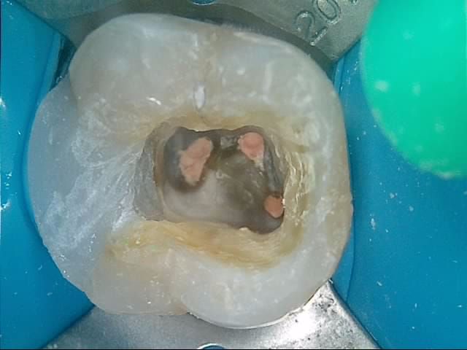
Gambar 2.15Pengisian saluran

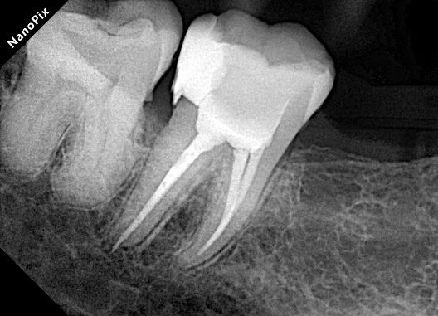
Gambar 2.16 Gambaran X-ray sesudah pengisian saluran akar
- Restorasi
Restorasi merupakan tahap terakhir dari perawatan saluran akar yang bertujuan untuk mengembalikan fungsi fisiologis dan estetik gigi pada kondisi yang lebih baik. Restorasi dapat dilakukan dengan bahan komposit jika sisa mahkota gigi masih 2/3penuh. Namun, jika sisa mahkota gigi kurang dari 2/3, maka dapat direstorasi dengan mahkota pin dan jaket (Tarigan, 2013)

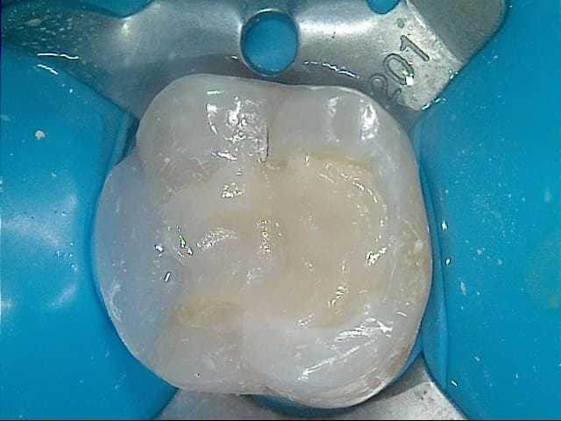
Gambar 2.17 Restorasi sesudah perawatan

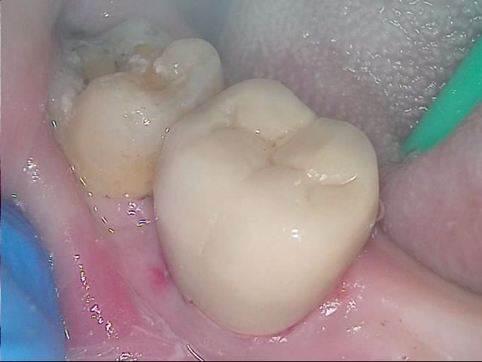
Gambar 2.18 Mahkota Jaket

